Sommaire

I. Introduction 2

II. Expérience professionnelle dans Hrsmart 3

1. HRsmart 3

1.1 Présentation générale 3

1.2 Produits 3

1.3 Organisation des départements 4

1.4 Statut juridique et coordonnées 5

2. Travail réalisé dans HRsmart 6

2.1 Processus de travail et technologies utilisées 6

2.2 EPM Schedule Notifications 7

2.3 LMS Certifications 8

2.4 Auto-mark appraisal as primary 9

2.5 Correction de bugs 10

III. Expérience professionnelle dans Intelligile 11

1. Intelligile 11

1.1 Presentation générale 11

1.2 Produits 11

1.3 Organisation des départements 11

1.4 Statut juridique et coordonnées 13

2. Travail réalisé dans Intelligile 13

2.1 Site web de l’entreprise 13

2.2 Expérience utilisateur 16

IV. Importance du CNAM dans la vie professionnelle 20

V. Conclusion 21

VI. Sitographie 22

VII. Liste de figures 23

VIII. Annexe 24

# **Introduction**

C’est avec plaisir que je vous présente ma carrière, toujours en développement continu, avec toute l’expérience acquise pendant deux années reparties respectivement au sein d’Intelligile et d’HRsmart. Ce rapport expliquera en détail ma conduite et mon travail dans ces entreprises de technologies informatiques.

Le choix de ces expériences professionnelles réside dans mon désir à s’incorporer dans l’environnement de travail, à développer mes compétences, à apprendre de nouvelles technologies et finalement à appliquer mes connaissances.

Dans Intelligile, mes premiers pas dans le développement web sont devenus plus sûrs. En fait, développer un site web n’est pas seulement écrire un code mais c’est une méthodologie complète qui commence par des phases d’analyses, de management de projet jusqu’à l’implémentation. J’étais responsable du développement d’un site web pour Intelligile en utilisant Joomla comme CMS (Content Management System), PHP, CSS, JavaScript, JQuery et Ajax comme langages de programmation. Après avoir accomplis ce projet, j’ai demandé de travailler avec l’équipe de l’expérience utilisateur, dans lequel j’ai contribué à la conception et à l’expérience utilisateur d’une application d’automatisation des processus de la chambre de commerce du Liban et des processus de demandes de l’entreprise de télécommunication TTNET de la Turquie.

Mon expérience dans Intelligile m’a donné l’opportunité à s’incorporer au sein de HRsmart comme développeur d’application. Mes responsabilités se divisaient entre la correction de bugs reportés par les ingénieurs de qualités, l’étude et le développement de nouvelles fonctionnalités, la préparation et l’entretien de conférences et éventuellement la communication avec les divers départements de l’entreprise au Liban et à l’étranger.

Dans la suite, je diviserais ce rapport en deux parties ; la première concernera mon expérience au sein de HRsmart et la seconde au sein d’Intelligile. Je présente dans chaque partie un aperçu général de la société. Ensuite je vous explique les démarches que j’ai suivies pour accomplir mon travail tout en détaillant et en expliquant chacune des tâches dont j’étais responsable.

# **Expérience professionnelle dans HRsmart**

## **HRsmart**

### Présentation générale

Ayant comme mission l’offre de solutions de gestion de ressources humaines, HRsmart se présente en tant d’entreprise internationale choisie par IBM comme partenaire stratégique de business électronique.

Avec la grande gamme d’applications permettant la suivie du candidat depuis son embauche jusqu’à sa retraite, HRsmart s’impose comme un des plus importants compétiteurs du marché international. Quelles sont donc ses produits, son organisation et son statut juridique ?

### Produits

Comme déjà mentionné, HRsmart est spécialiste de solutions de gestion de ressources humaines indispensables à toute société quel que soit sa taille. Les produits de HRsmart peuvent se résumer par une application formée de plusieurs composants :

* *Application tracking system (ATS)*

Module permettant le management des offres de travail, des candidatures à travers un ensemble de procédures qui peuvent être spécifiées par chaque entreprise. L’entreprise peut publier ses emplois sur les divers sites de médias sociaux, créer et gérer des formes dynamiques de réquisitions et des formulaires d’entrevues.

* *Employee performance management (EPM)*

Le module du management de la performance des employés est une solution intégrée de l’application de ressources humaines développée par HRsmart qui est dédiée à la suivi de la performance de l’employé par un ensemble d’outils permettant la spécification des compétences, des connaissances et des projets qui doivent être accomplis et acquis pendant une durée spécifiée.

* *Career development and succession planning (CDSP)*

Solution de planification du développement de carrière et de succession est une module permettant aux entreprises la planification de l’avenir en identifiant les différents talents et les développer tout en comblant les lacunes. Elle permet de promouvoir les employés en leur développant une carrière.

* *Learning management system (LMS)*

Comme toute entreprise possède ses propres procédures de travail qu’elle enseigne à tout nouvel employé, et parce que l’enseignement continu est indispensable pour son succès, un système de management des entraînements est assez important.

LMS est un module qui permet la création et la gestion de classes entreprises au sein de l’entreprise. Une gestion des évaluations, des élèves, des enseignants et des certificats acquis font aussi partie de ce module.

Ayant spécifié les différents produits offerts par HRsmart, il s’avère indispensable de mentionner les différentes équipes derrière son succès.

### Organisation des départements

HRsmart est une entreprise internationale formée de plusieurs branches réparties partout dans le monde. Malgré les distances, ces dernières travaillent comme une seule famille pour offrir les meilleures solutions à leurs clients tout en divisant le travail entre plusieurs équipes :

* *Equipe d’opérations*

L’équipe d’opérations est l’équipe responsable de l’implémentation de l’application pour tout client. C’est l’équipe qui assure le support aux clients en les aidants à utiliser l’application et à reporter tout bug s’il y en a.

* *Equipe de marketing*

C’est l’équipe responsable du marketing des produits et des services de HRsmart, de la vente de ces derniers et de la réalisation des contrats de ventes avec les clients.

* *Equipe financière*

L’équipe financière a pour mission l’étude stratégique et financière du marché. Elle spécifie la stratégie financière de l’entreprise et réalise les bilans financiers indispensables à toute société.

* *Equipe de développement web*

L’équipe de développement web est l’équipe responsable de la gestion, de la maintenance et de la correction des bugs liés à la présentation et la mise en page de l’application web.

* *Equipe de développement d’application*

Equipe responsable de la conception et de l’implémentation de nouvelles fonctionnalités selon la demande de l’équipe de management de produits. Cette équipe cherche aussi à fixer tout bug reporté par l’équipe d’assurance de qualité.

* *Equipe d’assurance de qualité*

Equipe responsable de la réalisation d’un ensemble de tests de divers types pour délivrer une application de bonne qualité aux clients. Cette équipe a pour rôle l’écriture des divers cas de tests, de reportage de bugs et de l’assurance de leur correction par les équipes de développement.

* *Equipe clients*

L’équipe clients cherche à développer les nouvelles fonctionnalités non présentes dans l’application actuelle et demandées par des clients spécifiques.

* *Equipe de management de produits*

Equipe responsable de l’étude comparative et stratégique de l’application. Cette équipe a pour responsabilité la réponse aux besoins du marché en spécifiant les fonctionnalités à ajouter à l’application et en s’assurant que les solutions implémentées par les équipes de développement répondent aux besoins demandés.

* *Equipe de système d’administration*

C’est l’équipe responsable de l’implémentation et de la maintenance de l’infrastructure informatique de l’entreprise et de l’application pour tout client. Son rôle est d’assurer la sécurité des serveurs et des données des clients. Elle est également responsable de l’assistance des développeurs en leur présentant tous données nécessaires à la fixation de certains bugs.

Ayant spécifié l’architecture organisationnelle de l’entreprise, il serait indispensable de déterminer son statut juridiques et ses coordonnées.

### Statut juridique et coordonnées

HRsmart est une société privée dont le siège social américain se situe à Richardson, au Texas, et les opérations en Argentine, au Brésil, au Canada, au Mexique, en France, au Liban, à l’Arabie Saoudite, en Afrique du Sud, aux Philippines et en Bretagne.

Au Liban, HRsmart se situe au Chiyah- Bierut. Elle possède comme numéro de téléphone et de fax +961-1-547 830/1.

Après avoir présenté HRsmart en tant que services, départements, statut juridiques et coordonnées, je passe à exposer les différents projets que j’ai entrepris dans cette société durant une année de travail.

## Travail réalisé dans HRsmart

Un haut degré de professionnalisme est une nécessité lors du travail dans HRsmart. Il ne suffit pas de développer de nouvelles applications et de les délivrer aux clients, mais il faut présenter une qualité de code et de solutions exceptionnelles.

Pour ces raisons, et comme je suis un membre de l’équipe de développement d’application, j’ai à suivre un processus de développement déterminé.

### Processus de travail et technologies utilisées

Toute équipe dans HRsmart possède son propre processus de travail. Quant à l’équipe de développement d’application dont je fais partie, possède un processus de travail qui regroupe à la fois l’interaction avec d’autres départements et l’usage de différentes technologies.

Ainsi le travail de l’équipe d’application de développement se divise entre l’implémentation de nouveaux projets et la correction de bugs.

Tout projet ou nouvelles fonctionnalités à implémenter est demandés par l’équipe de management de produit qui présente la spécification fonctionnelle du projet au développeur en charge. Á partir de celle-ci, la conception du projet ou spécification technique est soumis à l’ingénieur système pour avoir son accord et ses notes. Une fois acquis, l’ingénieur système crée une branche de développement spécifique à l’implémentation et le test du projet en utilisant le système de version SVN[1]. Parallèlement, l’ingénieur qualité chargé du projet prépare les cas de tests de la nouvelle fonctionnalité en se basant sur la spécification fonctionnelle. Une fois le développement terminé, l’ingénieur système réalise une révision du code et renvoie ses notes au développeur qui les applique.

L’ingénieur qualité réalise le test unitaire du projet sur la même branche, crée un ticket pour tout bug trouvé qui doit être fixé par le programmeur. Une fois, il n’y a plus de bugs, le projet est ajouté à la branche initiale de l’application où un nouveau test d’intégration est réalisé avant d’être soumis aux clients.

Durant tout le processus de développement du projet, des courriels sont envoyés chaque semaine pour assurer la suivie du projet par tous les responsables. À noter, que le manager de produit s’assure que l’implémentation de la fonctionnalité répond aux besoins de sa spécification technique.

Les technologies de version dans un environnement LAMP[2] sont employées. L’application repose sur le framework Yii[3] et l’architecture MVC[4] et est développée en utilisant le langage PHP[5].

Ayant présenté le processus de développement de toute nouvelle fonctionnalité et les différentes technologies utilisées, je passe à spécifier les projets que j’ai réalisés au sein de cette entreprise.

### EPM Schedule Notifications

Comme déjà spécifié dans la partie produits et services de HRsmart, le module EPM est destiné à mesurer la performance de l’employé. Chaque employé possède donc une évaluation annuelle.

* *Conception générale du projet*

L’évaluation peut être divisée en plusieurs phases :

1. Le plan

La liste des buts, des compétences et autres qui doivent être réalisés durant l’année sont spécifiés dans cette phase.

1. La performance

Similaire au plan, permet d’ajouter et de modifier des compétences et des buts.

1. L’évaluation

Les évaluateurs notent les compétences et les buts spécifiés dans les phases précédentes et signent l’évaluation.

1. La phase de révision

Dans cette phase, les évaluateurs révisent les notes, approuvent l’évaluation et la termine.

Parfois, les évaluateurs ont besoin de changer les phases de l’évaluation pour tous les employés automatiquement et à une date déterminée tout en envoyant une notification aux managers et aux employés avant et/ou au moment du passage d’une phase à une autre. C’est en fait le but du projet EPM Scheduling Notification.

* *Etude et processus technique de travail*

Mon rôle durant ce projet était de développer cette nouvelle fonctionnalité. Dans ce but, j’ai réalisé une étude approfondie du code existant, de la structure de la base de données et j’ai soumis une spécification technique avec tous les changements nécessaires à l’architecte système.

Une fois l’accord de ce dernier acquis sur toutes les modifications nécessaires, j’ai commencé par l’implémentation du projet. J’ai écrit un script de migration responsable de réaliser les changements de la base de données. J’ai développé le code nécessaire aux changements de la forme du calendrier et de sa soumission. Et finalement, j’ai écrit un script qui permet le changement des phases des évaluations et l’envoi de notifications correspondants.

* *Difficultés rencontrées*

Ce projet était un grand challenge pour moi, dans la mesure où il demandait un travail minutieux et délicat. Tout changement dans le cron représentant le script responsable de changement de phases et de l’envoi de notifications pourra causer un bug dans une fonctionnalité bien déterminée. En fait, j’avais à modifier le code existant et non pas son écriture de nouveau par ce que cela demandait un bouleversement dans la structure de la base de données que l’architecte ne voulais pas y prendre risque à ce moment puisque cela fera partie d’un projet beaucoup plus large et plus générale.

*Référence : Annexe  page 24 figure 1*

Avec la délivrance du projet « EPM Schedule notification », j’étais chargée d’un nouveau projet qui est « LMS certifications ».

### LMS Certifications

Etant partie du module LMS de l’application de ressources humaines de HRsmart, le projet « LMS certifications » permet la gestion de certifications des employés.

* *Conception générale du projet*

« LMS certifications » consiste à réaliser le management de certifications reçues par un employé en permettant l’envoi de notifications à ce dernier, à son manager et à l’administrateur avant ou à la date d’expiration de la certification. L’occurrence de l’envoi de notifications peut aussi être spécifiée.

Le projet doit également permettre la génération d’un rapport représentant toutes les certifications acquises par l’employé avec toutes les détails nécessaires spécialement la date effective et la date d’expiration de ces dernières.

* *Etude et processus technique de travail*

En termes de spécifications et de changements techniques, le projet a demandé l’écriture des codes de migrations permettant la réalisation des changements nécessaires au niveau de la base de données.

Les fichiers de migrations sont indispensables pour assurer les changements de bases de données, une fois exécutés sur ceux des clients. Ces fichiers peuvent être basés sur des commandes MySQL ou des fonctions établis par HRsmart qui se basent eux-mêmes sur des commandes MySQL. La particularité de ces fichiers est la création de backup de la base de données avant et après sa modification. Il est donc toujours possible de faire retourner cette dernière à son état initiale avant l’exécution de ce code.

En outre des fichiers de migrations, un script est indispensable pour permettre l’envoi de notifications comme mentionné par l’utilisateur avant ou à l’expiration de certifications. Ce script sera exécuté chaque jours sur tous les serveurs clients par les administrateurs systèmes afin d’assurer l’envoi de notifications à la date convenable.

Des modifications du code étaient aussi indispensables pour l’accomplissement du projet.

Une fois la programmation terminée, une série de tests et de correction de bugs étaient entreprises avant la délivrance du projet aux clients.

* *Difficultés rencontrées*

« LMS certifications » était réalisé en groupe. La difficulté de ce projet était limitée aux contraintes temporelles et aux scenarios nécessaires pour le test de fonctionnalités.

*Référence : Annexe  page 24 figure 2*

Ayant expliqué le projet « LMS Certifications », je passe à la spécification du projet « Auto-mark appraisal as primary ».

### Auto-mark appraisal as primary

Comme déjà mentionné dans les parties précédentes, il est possible de créer une ou plusieurs évaluations aux employés existants dans le système. Dans ce contexte, le projet « Auto-mark appraisal as primary »  consiste à permettre de spécifier une évaluation en tant que primaire directement au moment de sa création si l’employé n’avait pas d’autre évaluations spécifiées comme-ci. Le projet était minime et a requis quelques changements du code adéquat.

Une autre tâche réalisée par l’équipe de développement d’application est la correction de bugs.

### Correction de bugs

Le cycle de correction de bugs est un cycle qui ne se termine pas. Chaque semaine une série de bugs corrigés est délivrée aux clients. Ce cycle est essentiel pour aboutir à un produit stable.

La correction de bugs implique le travail des équipes d’opérations qui reportent des bugs clients essentiellement liés à des données clients, l’équipe d’assurance de qualité qui cherche à tester, reporter et vérifier tout bug et finalement l’équipe de développement de l’application responsable de la résolution de ces derniers.

Plusieurs types de bugs existent :

* *Bugs spécifiques à des clients déterminés*

C’est le plus difficile type de bugs à résoudre. En effet, les bugs reportés par les clients peuvent être reproduit sur les sites de test et donc leur résolution sera facile. Ces derniers peuvent aussi ne pas être reproduits sur les sites de test et dans ce cas, le bug pourra être relié à des données client.

Afin de résoudre un bug relié à des données clients, la recherche d’une copie des données clients est indispensable pour essayer de reproduire le bug. Une fois reproduit, la recherche de la cause de celle-ci est nécessaire. La cause identifiée, la résolution sera soit la modification du code ou l’écriture d’un script spécifique à ce client pour corriger ses données corrompues.

* *Bugs liés à des fonctionnalités non existantes*

Les bugs liés à des fonctionnalités non existants sont souvent reportés par l’équipe de management de produits ou de support clients. Ces bugs seront résolus en termes de projets nécessitants une spécification technique et fonctionnelle.

* *Bugs retenus sur les sites de test*

Les bugs retenus sur les sites de test sont souvent reportés par l’équipe d’assurance de qualité. Ces bugs peuvent être des bugs de l’interface utilisateur ou des bugs dans des fonctionnalités spécifiques. La correction de ces bugs est soumise aux clients une fois par semaine selon leur date de soumission spécifiée en avance.

Après avoir déterminé les différents projets que j’ai réalisés au sein d’ HRsmart, j’expose par la suite Intelligile et le travail entrepris dans cette société.

# **Expérience professionnelle dans Intelligile**

## **Intelligile**

### Presentation générale

Intelligile est un fournisseur international d'outils de l'architecture étendue et de solutions de conseil qui analysent, modélisent et publient tous les aspects des éléments d'architecture en les intégrant avec les opérations de l’organisation.

Intelligile permet l’application d'une architecture dynamique pour les entreprises en leur offrant de meilleures solutions et services de conseil qui leur permettent de voir l’image d'ensemble de certaines préoccupations liées aux affaires, aux données, aux applications, à la technologie et aux gens.

### Produits

Intelligile développe des produits divers à savoir :

* *Intelligile MAP*

Intelligile MAP qui signifie (modéliser, analyser et publier) est une solution de modélisation complète et puissante pour l'élaboration d'un plan électronique complet pour une organisation.

* *MAP TeamWork*

MAP TeamWork est une application client/serveur sécurisée, simple et configurable qui permet aux entreprises d’avoir un environnement hautement collaboratif entre les modélisateurs d’architecture d'entreprise.

* *Intelligile l'architecture du système de positionnement (APS)*

Intelligile l'architecture du système de positionnement (APS) offre un nouveau niveau de simplicité d'accès aux informations dans la solution Intelligile MAP qui a un sens et dans le bon contexte aux besoins de chaque utilisateur.

* *MAP Dashboard*

MAP Dashboard est un outil de visualisation qui permet d'intégrer des informations à partir de composants multiples dans une même vue.

### Organisation des départements

Intelligile dispose de plusieurs équipes qui s’entraident et se complètent pour offrir au marché un tas de solutions et de produits. Les équipes sont réparties selon leurs fonctions de la manière suivante :

* *Equipe « User Experience » (Expérience d’Utilisateurs) : UX*

L’équipe « User Experience » étudie en détail le flot d’utilisation des logiciels de l’entreprise d’une manière que l’utilisateur bénéficierai d’une simplicité d’utilisation.

* *Equipe « Graphics »*

L’équipe « Graphics » prend la responsabilité de faire le design, de dessiner et de concevoir les thèmes de logiciels, les logos, les boutons d’utilisation ainsi que les icones des applications d’Intelligile. De même, cette équipe est responsable des affiches de publication, des cartes professionnelles, des posters du bureau, de l’image de marque de l’entreprise, etc.

* *Equipe « User Interface » (Interface d’utilisateurs) : UI*

Cette équipe est responsable des applications d’automatisation à interface web que présente l’entreprise à sa clientèle, de leur développement et mise à jour etc.

* *Equipe « Design » (ou Equipe Méthodologies)*

L’équipe de méthodologies établit les documents de spécifications concernant plusieurs standards internationaux (comme BPMN[6], TOGAF[7], SWOT[8] Analysis, etc.), et intégrer ces derniers dans le logiciel « MAP ».

* *Equipe « Core Team »*

Le « Core team » développe les différents logiciels d’Intelligile suivant le flot des actions et les conseils de l’équipe « User Experience », en utilisant les logos, photos, et outils des équipes « Grahpics » et « User Interface ».

* *Equipe « AG » ou Abstract Generator (Générateur Abstrait)*

Cette équipe s’occupe principalement des fonctionnalités d’import/export des informations contenues dans le principal produit d’Intelligile «  MAP », vers d’autres formes de présentation comme SVG[9], EXCEL[10], HTML, etc.

* *Equipe «Learning Experience » (Expérience d’apprentissage) : LX*

L’équipe « Learning Experience » rédige la documentation, les manuels de guide ainsi que les instructions et les textes des applications d’Intelligile ; de même, cette équipe s’occupe d’autres formes de documents comme les documents de droits d’auteurs, etc.

* *Equipe « Quality Management » (Assurance de qualité)*

Cette équipe s’occupe du « testing » des différentes applications d’Intelligile, incluant la soumission des différentes anomalies rencontrées et le suivi du processus de correction de ces dernières.

### 1.4 Statut juridique et coordonnées

Intelligile est une entreprise offshore privée. Elle se situe aujourd’hui à Maarad-Tripoli-Liban. Elle possède comme numéro de téléphone: + 961 6 430 067.Ses courriers électroniques sont : [support@intelligile.com](mailto:support@intelligile.com) et [sales@intelligile.com](mailto:sales@intelligile.com).

Après avoir présenté les produits et les départements d’Intelligile, j’expose dans la suite le travail et les tâches que j’ai réalisées dans cette société.

## Travail réalisé dans Intelligile

Le travail réalisé dans Intelligile se divise en deux grandes parties à savoir:

### Site web de l’entreprise

Une des premières responsabilités qui m’ont été attribuées dans Intelligile était le développement d’un site web pour l’entreprise. J’étais chargée de la planification, de la répartition des tâches entre les membres de l’équipe et éventuellement de la contribution dans la programmation du site.

Dans la suite je vous présente la conception générale du projet et la méthodologie suivie lors de son développement.

* *Conception générale du projet*

1. Présentation générale

Intitulé «iii Website », le projet vise à développer un portail web pour la compagnie Intelligile afin de remplacer le portail existant.

1. Objectifs du projet

Les objectifs du projet se résument comme suit :

* Développer un nouvel outil de marketing pour l’entreprise.
* Présenter l’image de marque de l’entreprise (son logo, ses couleurs, son esprit..).
* Mettre l’accent sur les produits et les solutions qu’Intelligile met à la disposition de ses clients.
* Présenter les neufs disciplines sur lesquelles Intelligile se base pour offrir des services de conseils à sa clientèle.

1. Technologies utilisées

Plusieurs technologies sont à mettre en œuvre pour développer ce portail:

* CMS[11]
* PHP
* JQuery
* JavaScript
* MySQL
* Flash (Action Script 3)

1. Répartition des tâches

Vu l’importance du projet et de ses objectifs, le groupe qui en était responsable était former de six personnes de différentes spécialités à savoir :

* Des informaticiens pour le développement du site.
* Des graphistes pour le développement de l’interface graphique du site.
* Des personnes étudiantes la littérature anglaise pour la rédaction du contenu du site.

Tout le groupe a participé dans la conception du projet, dans les phases d’analyse et dans l’élaboration d’idées, avant que chacun des membres du groupe ne passe au travail de sa propre tâche. Je vous présente alors la méthodologie du travail dans ce qui suit.

* *Méthodologie de développement du site*

La complexité du projet n’était pas dans sa programmation mais plutôt dans sa conception et dans les phases d’analyses et de recherche qu’elle demande.

Ainsi la méthodologie suivie comporte les phases suivantes :

1. Identification et développement des principes sur lesquels le site doit répondre. Le site doit être professionnel, orienté utilisateur, accessible et reflète l’innovation.
2. Analyse Comparative qui repose sur la comparaison des sites des concurrents en s’appuyant sur la facilité d'utilisation du site (liens de navigation structurelles, liens associatifs, langues disponibles), la présentation de l’identité de la société mise en jeu (le thème, les couleurs, la typographie, le logo), l’interactivité du site, la mission et la vision de la société et finalement les slogans utilisés pour attirer les internautes et les pousser à naviguer le portail.

*Référence : Annexe  page 25 figure 3*

1. Analyse des intervenants ayant pour objectifs l’obtention du soutien des intervenants puissants qui pourront contribuer à gagner davantage de ressources. Elle permet de s’assurer que ces derniers comprennent bien la démarche et les avantages du projet et pourront donc apporter un soutien actif en cas de besoin. Elle permet également d’anticiper la réaction des gens au projet et par suite améliorer celle-ci.

*Référence : Annexe  page 26 figure 4*

1. Choix du thème du site et développement de l’interface graphique

Le thème choisi était celui qui donne l’impression de l’énergie et les slogans étaient spécifiés par l’aide du personnel de l’entreprise pendant la réunion hebdomadaire.

1. Choix des outils de développement et programmation du site

Pour simplifier l’administration du site, nous avons décidé d’utiliser un CMS. Le choix du Joomla comme CMS était précédé par plusieurs recherches qui ont montré que Joomla est très facile à utiliser vu la simplicité de son installation et de son utilisation.

Une fois le CMS choisi, nous avons commencé son installation et des recherches pour l’apprentissage de son utilisation. Après l’application de plusieurs exemples de programmation et d’installation de modules et de modèles graphiques, nous avons téléchargé des modules qui peuvent nous servir dans le projet.

J’ai travaillé avec le graphiste sur l’expérience utilisateur du site. J’étais responsable de la programmation de l’interface utilisateur ou ce qu’on appelle modèle graphique, du développement de certains modules et de l’intégration de tous les modules pour obtenir le site final.

Le modèle graphique et la constitution du fichier CSS du site m’ont demandés beaucoup de recherches et d’effort puisque le directeur voudrait que le site soit étalé sur tout l’écran quel que soit ses dimensions. Le site ne devrait également pas contenir une barre de défilement. Ces contraintes nécessitaient que je fasse des recherches sur les dimensions nécessaires du site pour les donner au graphiste. Il fallait faire un bon management des espaces entre les modules contenu dans une même page pour conserver un bon dimensionnement entre les objets de la page au cas où l’écran était de mille vingt-quatre pixels. Si plus petit, une barre de défilement en largeur apparaît. En ce qui concerne les modules, j’ai programmé un ensemble de modules dont les plus important un menu animé avec JQuery, un module d’image et une autre pour des épisodes. En fin de compte j’ai intégré tous les modules au fur et à mesure de leur livraison par les membres de l’équipe.

N’oublions pas de noter que plusieurs modèles graphiques ont été exposés aux intervenants pour en choisir un. De même des idées et des commentaires étaient pris en compte et étudiés pour garantir l’attraction du client et la réponse au cahier de charge.

1. Test et maintenance du site qui se répartit en test unitaire et test d’intégration de la totalité du site

Après plusieurs tests, le site est hébergé sur le réseau interne de l’entreprise pour qu’il soit accessible par les employés de celle-ci qui ont envoyé leurs commentaires. Nous avons étudié et analyser ces derniers pour effectuer les changements convenables avant d’héberger le site sur internet.

L’accomplissement de ce projet m’a poussé à choisir de changer mon équipe pour s’intégrer dans l’équipe de l’expérience utilisateur où je pourrai acquérir de nouvelles compétences et appliquer mes connaissances dans l’étude, la conception et la gestion de projets.

### Expérience utilisateur

Mon intégration dans l’équipe de l’expérience utilisateur m’a permis de développer mes compétences dans plusieurs domaines (conception, design, flot de données et interaction des utilisateurs avec les logiciels, etc.).

Dans cette équipe, j’étais chargée d’effectuer plusieurs tâches :

* *Etablir une méthodologie de développement d’un site web*

Vu que j’étais le responsable du projet du développement du site de l’entreprise, j’étais demandée d’établir une méthodologie complète pour le développement d’un site web quelconque et de sa gestion en se basant sur les meilleurs pratiques que j’ai employées lors du management du site de l’entreprise.

Dans ce but, j’ai effectué plusieurs recherches sur les méthodologies de développement d’un site web, sur le cycle de vie d’un logiciel et sur la gestion de projet. Dans la suite j’exposerais la méthodologie développée en ne détaillant que la partie concernant la gestion de projet qui se base sur l’étude du standard FDD[12].

La méthodologie que j’ai établit comporte les étapes suivantes :

1. Phase d'analyse

* Les besoins des clients et leurs exigences

Cette étape consiste à étudier et analyser les besoins du client et ses exigences. Ces derniers doivent être documentés et détaillés pour faciliter la phase de conception et de spécification du logiciel.

* Proposition ou réponse à l’appel d’offre

Après l’étude et l’analyse des demandes du client, une réponse à l’appel d’offre doit être établie et présentée au client.

* Analyse des parties prenantes

Une analyse des intervenants doit être établie pour identifier les parties prenantes qui peuvent influencer le projet et participer à sa réussite.

* L'analyse comparative

Une analyse comparative est entreprise dans cette phase pour identifier les concurrents et les classer selon leur capacité d’excellence.

* Analyse créative

L’analyse des parties prenantes et l’analyse comparative permettent une analyse créative des résultats obtenus dans les étapes précédentes et éventuellement l’élaboration d’idées créatives pour le projet.

Une fois la phase d’analyse se termine, le lancement du projet débute.

1. Phase du lancement du projet

La phase de lancement du projet comprend les points représentés ci-dessous :

* Principes d’un site Web

Dans tout projet, il est indispensable d’établir les principes que le projet doit respecter pour qu’il réussisse. Les principes doivent être stables, compréhensibles et complètes.

* Image de Marque et personnalité de la clientèle

Il est indispensable d’étudier et de respecter la personnalité et l’image de marque de l’entreprise clientèle spécialement lors du développement de son site web.

* Définir les compétences nécessaires

La phase du lancement du projet se termine par l’identification des compétences nécessaires au développement de ce dernier.

Les phases d’analyses et de lancement du projet terminées, il est alors temps de détailler le projet et de préciser sa structure générale et sa conception en se basant sur le standard FDD.

1. Phase de développement avec le standard FDD

Le standard FDD (Feature Driven Development), est un standard de gestion de projet composé de cinq activités qui sont les suivantes :

* Élaborer un modèle global

Le projet commence par une solution de haut niveau de la portée du système et de son contexte. Ensuite, des vues détaillées ont lieu pour chaque domaine de la modélisation.

* Construire une liste des fonctionnalités

Les connaissances recueillies au cours de la modélisation initiale sont utilisées pour identifier une liste de fonctionnalités. Cela se fait en décomposant le domaine fonctionnel en des sous-domaines selon leurs fonctionnalités.

* Planifier selon la fonctionnalité

Après avoir construit la liste des fonctionnalités, il faut produire le plan de développement du projet en réalisant une allocation de ressources à chaque fonctionnalité identifiée et en déterminant les dépendances et les priorités des modules.

Les acteurs de la planification sont le chef de projet, les chefs des programmeurs et les propriétaires des classes. Á la fin de cette phase une charte de projet est élaborée.

* Design par fonction

Dans cette étape, il faut établir les diagrammes de séquences de chaque fonction, réaliser l’expérience utilisateur et déterminer les classes, attributs et méthodes de chaque fonction ou module.

* Mise en œuvre par fonction

Les propriétaires de classes développent le code de leurs classes.  
  Après un test unitaire et une inspection du code avec succès, la fonction remplie est ajoutée au projet principal.

La finalisation du projet est importante et indispensable après la terminaison de la phase de développement.

*Référence : Annexe  page 27 figures 5,6*

1. Finalisation

La phase de finalisation de projet se divise en trois parties :

* Contrôle de qualité et tests

Cette étape est basée sur un processus de test afin de s'assurer que tous les besoins de la clientèle ont été satisfaits. Le contrôle de qualité est réalisé avant la livraison du projet pour tester toutes ses fonctionnalités et sa compatibilité avec les différents navigateurs présents.

* Déploiement

Le site Web est déployé et hébergé pour obtenir l’opinion du client.  
Une formation est dispensée aux parties intéressées pour assurer la maintenance et les mises à jour.

* Examen de l'application et contrôle après implémentation

Le client est responsable d'effectuer l'examen de l’application après sa mise en œuvre. Il devrait tester le site et présenter ses commentaires à l'équipe du projet pour les appliquer.

* *Développer l’UX complet du projet « TTNET »*

Le projet intitulé TTNET est un projet de gestion et d’automatisation des demandes. Il a pour objectif d’activer l’entreprise TTNET pour automatiser son processus de gestion de la demande et de générer du logiciel MAP d’Intelligile l'application Web pour ce processus.

Dans ce projet j’ai effectué une étude détaillée du flot d’utilisation de ce système pour ses différents acteurs d’une manière que ceux - ci bénéficierai d’une simplicité maximal d’utilisation.

*Référence : Annexe  page 28 figure 7*

* *Développer l’UX complet du projet « Process Automation »*

Le projet « Process Automation » consiste à automatiser les processus de travail avec des e-formes et une application informatique à interface web. Le projet visait à offrir aux clients de la chambre de commerce de Bierut la possibilité de réaliser les services qu’offre celle-ci en ligne.

Dans ce projet, j’ai réalisé la conception et l’expérience utilisateur de l’application afin de faciliter le travail des programmeurs et d’offrir aux clients de la chambre de commerce une simplicité d’utilisation de l’application.

*Référence : Annexe  page 29 figure 8*

Après avoir présenté le travail réalisé dans les sociétés HRsmart et Intelligile, j’expose par la suite l’importance du CNAM dans la vie professionnelle.

# Importance du CNAM dans la vie professionnelle

Etant un des plus importants établissements de formation tout au long de la vie, le CNAM est le centre de diffusion de la culture scientifique et technique sensibilisant à l’importance de l’innovation dans les sociétés pour assurer l’évolution technologique et répondre aux besoins économiques et sociaux.

Dans ce contexte, le cursus du CNAM est riche et présente une variété de matières qui ont une grande influence dans le développement des compétences nécessaires dans la vie professionnelle. Ainsi les matières de développement web, de programmation et de bases de données m’ont permis de trouver un nouveau travail dans le domaine informatique et éventuellement m’ont permis d’apprendre de nouvelles technologies web.

Les matières de gestion de projet, de conduite de projet et de méthodes d’informatisation sont révélées de grande importance dans ma conduite dans Intelligile, spécialement lors de l’étude des standards et le développement de l’expérience utilisateur de certains projets.

Finalement, il s’avère évident de noter que l’idée du CNAM, son cursus, ses horaires et ses établissements, forment un ensemble cohérent dans la réalisation de la mission du CNAM. Le CNAM est vraiment une formation tout au long de la vie.

# Conclusion

Etre un membre d’une société informatique est non seulement une motivation pour apprendre, pour évoluer ses connaissances, pour utiliser de nouvelles technologies et acquérir de nouvelles langages de programmation, mais aussi pour se sentir dans un environnement où vous aimez être, un environnement qui vous ressemble.

Dans HRsmart, j’ai évolué mes compétences en programmation des applications web basées sur une architecture MVC orientée objet dans un environnement de version et un système d’exploitation Linux. J’ai appris à régler mon temps et estimer le temps nécessaires à chaque tâche. Le travail dan HRsmart n’est pas seulement bénéfique au niveau professionnel mais aussi personnel spécialement en ce qui concerne la communication avec différents collègues situés dans d’autres branches de l’entreprise.

L’expérience professionnelle dans Intelligile a augmenté ma confiance en soi et était un plus dans ma vie professionnelle. Elle m’a permis de voir les choses d’une autre perspective grâce au niveau de professionnalisme avec lequel elle travaille ses projets. Elle m’a permis d’appliquer et d’évoluer mes connaissances dans les technologies web, la gestion et la conduite de projet. Dans Intelligile, j’ai acquiert de nouvelles connaissances dans le domaine de l’expérience utilisateur qui peu d’entreprises au Liban le réalisent et le donnent une importance.

Finalement, il est indispensable de noter l’importance du CNAM et de son système éducatif dans l’évolution des compétences et des connaissances des employés et de son adéquation aux demandes et exigences du marché.

# Sitographie

**Site web d’Intelligile**

[www.intelligile.com](http://www.intelligile.com)

**Site web de HRsmart**

[www.hrsmart.com](http://www.hrsmart.com)

**Outil pour l’apprentissage de l’analyse comparative**

<http://www.fas.harvard.edu/~wricntr/documents/CompAnalysis.html>

**Outil Pour l’apprentissage de l’analyse des intervenants**

<http://www.mindtools.com/pages/article/newPPM_07.htm>

**Site web expliquant les principes de construction d’un portail web** <http://www.minervaeurope.org/publications/qualitycommentary/qualitycommentary_fr.pdf>

**Outils pour l’apprentissage de Joomla**

<http://www.goodwebpractices.com/other/wordpress-vs-joomla-vs-drupal.html>

<http://alphadesign.fr/joomla/joomla-cms-joomla.php>

# Liste de figures

Figure 1: Calendrier de l'EPM Schedule notifications 24

Figure 2: Ajout et rapport de certifications 24

Figure 3: Diagrammes de l'analyse comparative 25

Figure 4: Diagramme d'analyse des intervenants 26

Figure 5: Méthodologie de développement d'un site web 27

Figure 6: Les 5 activités de gestion de projet selon le standard FDD 27

Figure 7: Expérience utilisateur du projet « TTNET » 28

Figure 8: Expérience utilisateur de projet « Process Automation » 29

# Annexe

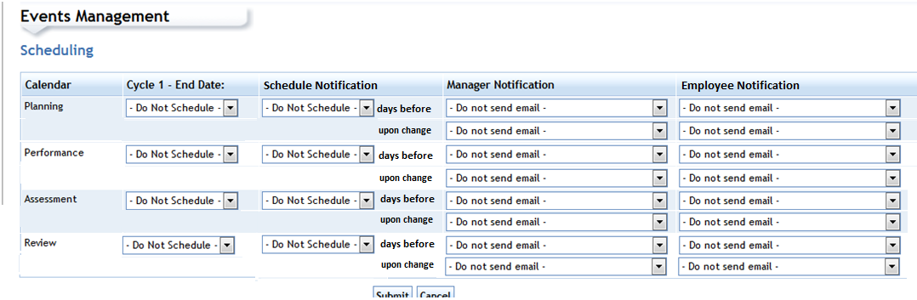

Figure 1: Calendrier de l'EPM Schedule notifications

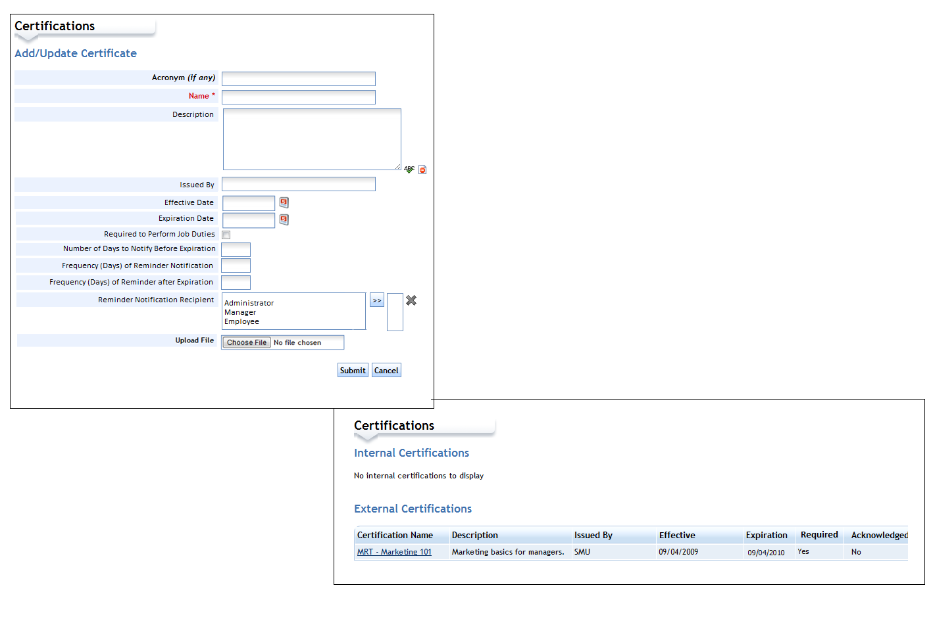

Figure 2: Ajout et rapport de certifications

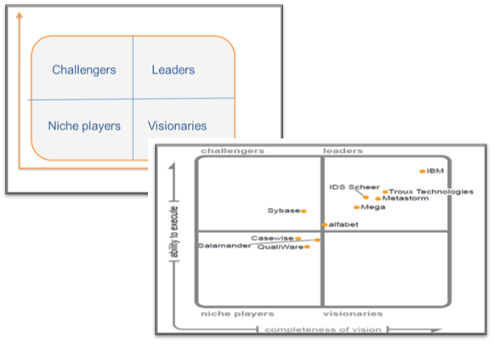

Figure 3: Diagrammes de l'analyse comparative

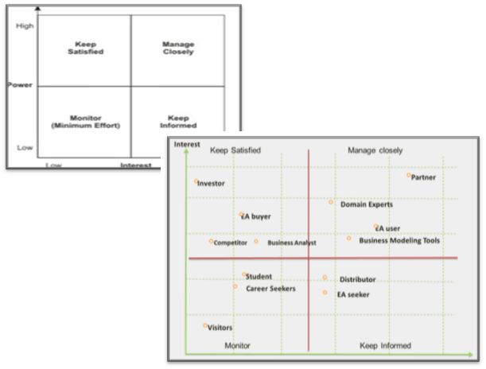

Figure 4: Diagramme d'analyse des intervenants

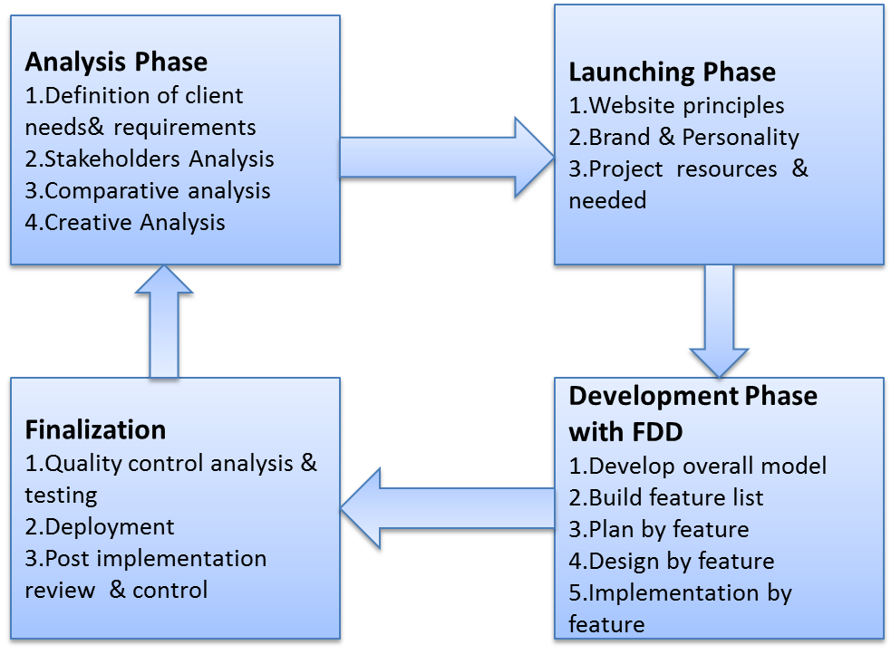

Figure 5: Méthodologie de développement d'un site web

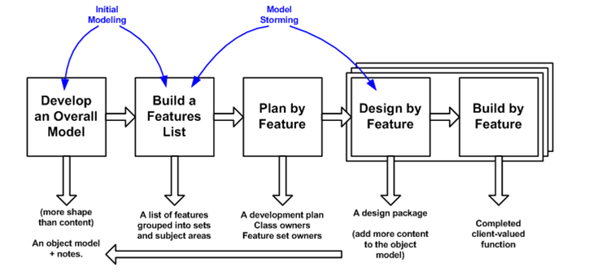

Figure 6: Les 5 activités de gestion de projet selon le standard FDD

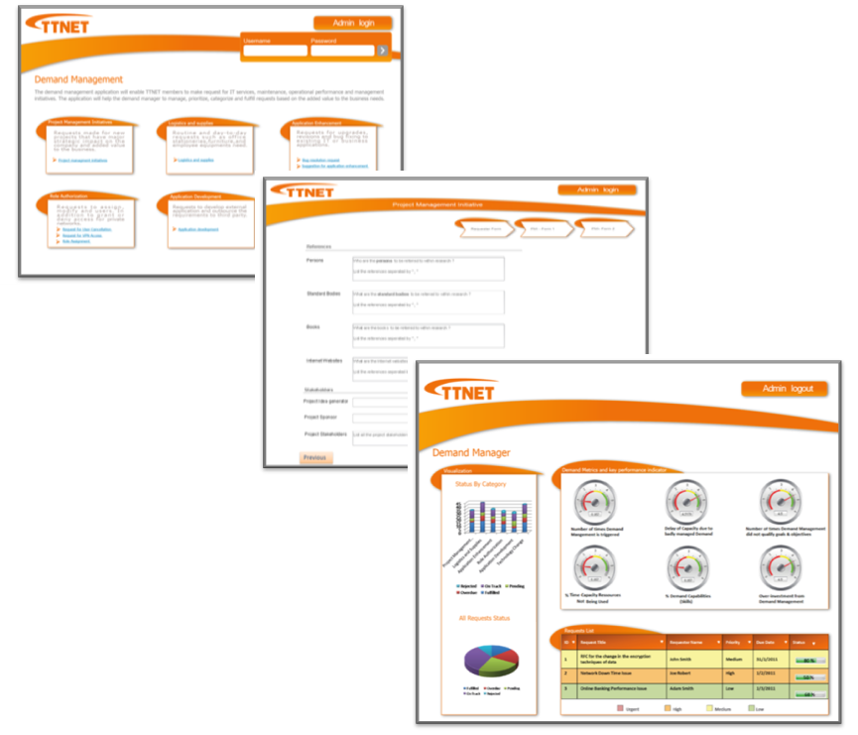

Figure 7: Expérience utilisateur du projet « TTNET »

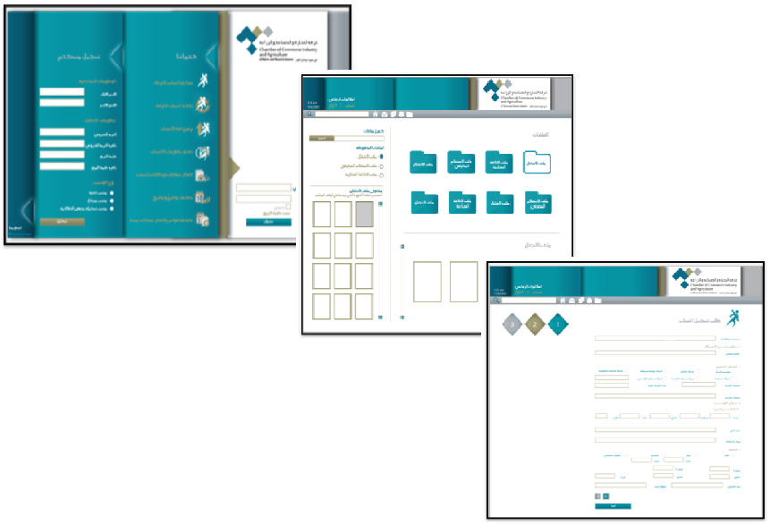

Figure 8: Expérience utilisateur de projet « Process Automation »

1. **SVN:** Apache Subversion (abrégé souvent SVN) est une des versions de logiciels et de système de contrôle de révision distribué sous une licence open source.
2. **LAMP**: LAMP est une combinaison de logiciels libres et open source. L'acronyme LAMP réfère aux premières lettres de Linux (système d'exploitation), Apache HTTP Server, MySQL (logiciel de base de données) et PHP, Perl ou Python, composantes principales pour construire un serveur web à des fins générales viable.
3. **Framework Yii :** Yii est une framework open source, orientée objet, permettant de construire des applications web, à la base de composants comme MVC, PHP, Web.
4. **MVC:** Le patron **modèle-vue-contrôleur** (en abrégé **MVC**, de l'anglais *model-view-controller*), est un modèle destiné à répondre aux besoins des applications interactives en séparant les problématiques liées aux différents composants au sein de leur architecture respective.
5. **PHP :** PHP est un langage de script côté serveur conçu pour le développement web, mais aussi utilisé comme un langage de programmation à usage général.
6. **BPMN:** **Business Process Modeling Notation (BPMN)** est une représentation graphique permettant de définir des processus métier dans un flux d'informations.
7. **TOGAF:** le TOGAF (the Open Group Architecture Framework) est une méthode facilitant la création, la modélisation, la mise en œuvre et la gestion d’une nouvelle architecture d’entreprise.
8. **SWOT Analysis:** L'analyse SWOT est une méthode de planification stratégique permettant d'évaluer les forces, faiblesses, possibilités et menaces impliqués dans un projet ou dans une entreprise.
9. **SVG:** Langage de description d'ensembles graphiques vectoriels basé sur XML.
10.
11. **CMS** : Un Système de Gestion de contenu Web ou CMS– Content Management System –, est une solution pour la gestion simplifiée et automatisée de contenus Web.
12. **FDD:** Feature Driven Development est un processus itératif et incrémental de développement de logiciels. Il fait partie d'un certain nombre de méthodes Agile pour le développement de logiciels.